Конспект по развитию речи.
«Звуковая культура речи звук «З». В гостях у комарика»
Вторая младшая группа

Образовательная область: «Речевое развитие»
Цель: знакомство со звуком «З»
Задачи:
Обучающие:
- Познакомить с произношением звука «з»;
- Учить правильному произношению звука «з».
- Отрабатывать четкое произношение звука «з».
- Упражнять детей в умении вести диалог.
Развивающие:
- Развивать фонематический слух детей;
- Развивать внимание, мышление, связную речь;
- Развивать двигательную координацию;
Воспитательные:
- Совершенствование коммуникативных навыков и звуковой культуры речи.

Ход занятия.

Здравствуй солнце золотое!
Здравствуй небо голубое!
Здравствуйте, мои друзья!
Вот он ты и вот он я!

Сегодня к тебе спешит гость. Ты сможешь его узнать, если отгадаешь загадку.
Не зверь, не птица —
Нос, как спица.
Летит — пищит,
Сядет — молчит.
Разрешенья не спросит,
Подлетит - и укусит! (Комар)

Догадался, кто к нам спешит в гости? (Ответ ребенка)

Правильно, в гости прилетел комарик.
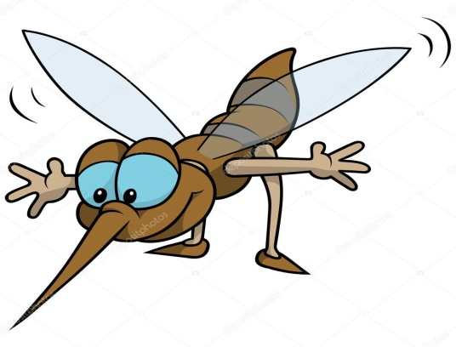

Комарик хочет подружиться с тобой.
Хочешь поиграть с ним? (Ответ ребенка)

Подвижная игра « Комарики»
Я буду тебе читать стихотворение, а ты по ходу чтения будешь кружиться и бегать, показывая указательный палец, изображая комарика.
Посмотри на картинку и сделай также.
Дарики - дарики
Летали комарики,
Летали-кружились
И в ногу вцепились. (Ребенок показывает на ногу)
В конце ребенок показывает на то место, которое называется руку, живот, голову и т. д. (игра повторятся несколько раз)

Знаешь ли ты, когда комарики летают, какую песенку поют? (Варианты ответов)
Правильно, это особенная песенка.
Послушай, как я спою тебе её. З-З-З
Попробуй теперь ты спеть песенку комарика. (Ребенок произносит З-З-З)
Какой интересный звук!
Песня Комара трудная, чтобы ее спеть надо язычок спрятать за зубы.
А сейчас, давай, руку приложим к шее спереди, чтобы ощутить, как дрожит горло.
Посмотри на картинку и сделай так же как показано.
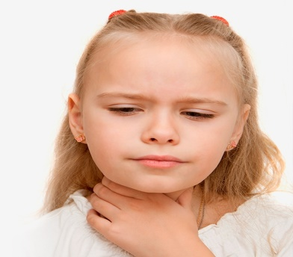
Горло – это домик голоска, голосок так звонко поет песенки, что даже стенки домика дрожат.
Давай теперь вместе споем песенку Комара. (Ребенок произносит З-З-З)
Молодец, ты чувствуешь, как дрожит горлышко, когда ты произносишь звук «З»
А теперь споем песенку комара с разной силой голоса.
Послушай, З-З-З - поём громко, а теперь З-З-З поём тихо.
Попробуй, теперь ты спеть песенку Комарика. (Ребенок произносит З-З-З громко, З-З-З - тихо).
Молодец ты справился.

Комарики бывают и большие и маленькие они по-разному поют.
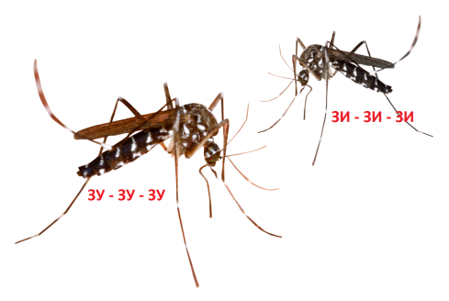
Послушай, как маленькие комарики поют Зи-Зи-Зи (Ребенок повторяет)
Теперь послушай, как большие комарики поют Зу-Зу-Зу (Ребенок повторяет)

Послушай, наш комарик придумал интересную песенку.
Я тебе ее буду проговаривать, а ты за мной повторять.
ЗА – ЗА – ЗА – комар, кузнечик, стрекоза. (Ребенок повторяет)
ЗУ – ЗУ – ЗУ – мы поймали стрекозу. (Ребенок повторяет)

Молодец у тебя все получается.

Вот ты и научился петь песенку Комара. А чтобы ты не забыл, как она поется, мы с тобой поиграем. Хочешь поиграть? (Ответ ребенка)

Словесная игра «Поймай комарика»

Я буду называть слова, а ты хлопнешь в ладоши, если услышишь песенку комарика звук «З».

Берёза, зеркало, собака, зубы, зима, пчела, зебра.

Молодец, во всех словах ты нашел звук «З» .

Комарику очень понравилось, с тобой играть и он тебе предлагает еще одну игру. Поиграем? (Ответ ребенка)

Игра «Назови лишний предмет?
Посмотри на картинки и назови, что на них изображено. (Ответ ребенка)

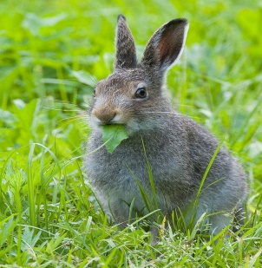 | 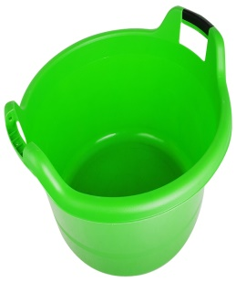 | 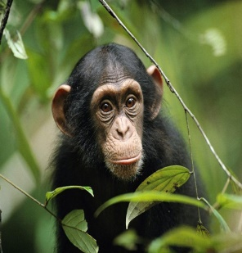 | 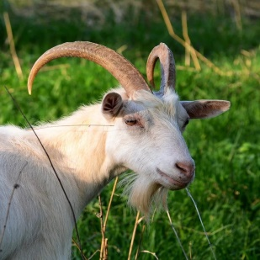

А теперь выбери только животных, и назовите их. (Ответ ребенка)

Молодец, ты все сделал правильно.
Комарик для тебя приготовил еще одну игру. Поиграем? (Ответ ребенка).

Дыхательная гимнастика «Шарик»
Для следующего задания тебе понадобиться воздушный шарик.
Я тебе буду читать стихотворение, а ты по ходу чтения будешь надувать шарик. Когда я произнесу слова «лопнул шарик» ты его отпустишь, чтоб он сдулся.
Я надул упругий шарик,
Укусил его комарик.
Лопнул шарик – не беда,
Новый шар надую я.
(повторить 2- 3 раза)

Молодец, ты сегодня постарался, все задания выполнял правильно.
Комарик принёс тебе сюрприз - сладкое угощение.

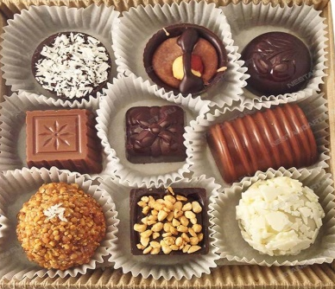 | 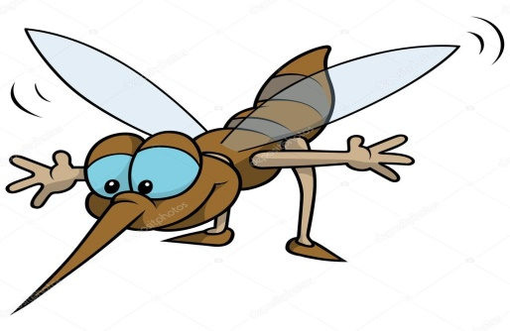

Подготовила
воспитатель группы № 3
Демина Н.Ю.

